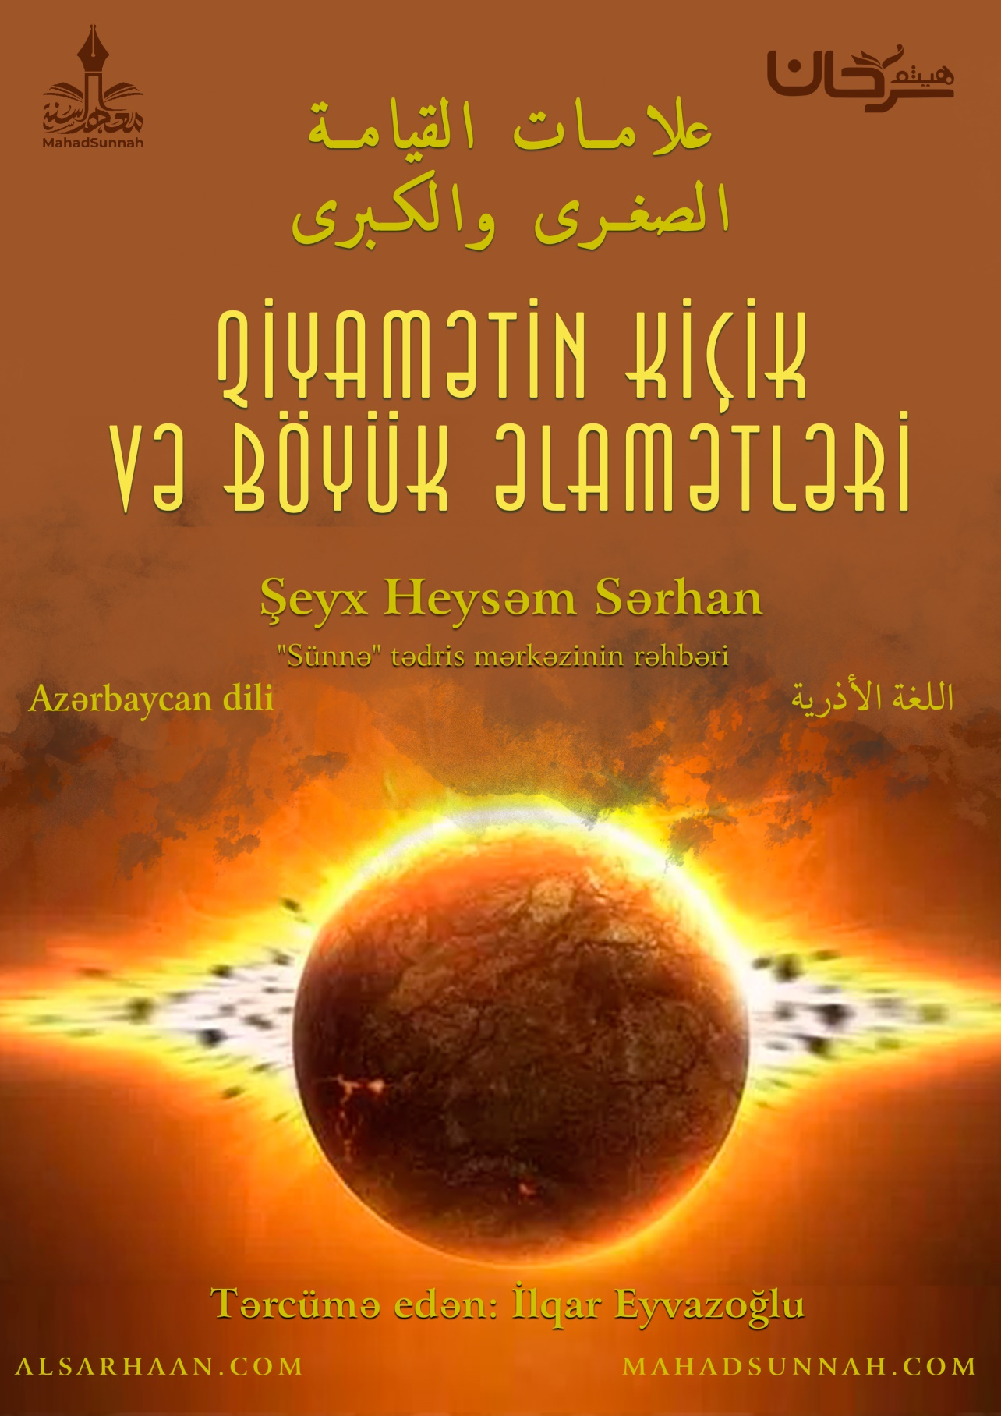
‏﷽

Qiyamətin kiçik və böyük əlamətləri hansılardır ? ? ?
Qiyamətin əlamətləri və nişanələri qiyamətin baş verməsindən əvvəl olan və onun yaxınlaşmasına dəlalət edən əlamətlərdir.
Onları kiçik və böyük olaraq iki qismə ayırmışlar:
- Kiçik əlamətlər əsasən: Qiyamətin baş verməsindən uzun müddət tez baş verəcək. O əlamətlərin bəziləri baş verib və keçib və yenidən təkrarlana bilər.
- Onlardan bəziləri üzə çıxıb və hələ də üzdədir və davam edir.
- Bəziləri isə indiyədək baş verməyib. Lakin doğru danışan və doğruluğu təsdiq olunmuş Peyğəmbərin ﷺ dediyinə görə o da baş verəcək.
- Böyük əlamətlərə gəlincə: Bunlar böyük məsələlərdir. Onun çıxmağı, qiyamətin yaxınlığına və o böyük günə az bir müddətin qalacağına dəlalət edir.
Qiyamətin bir çox kiçik əlamətləri vardır. Bu barədə çoxlu səhih hədis gəlmişdir. Bunlardan bəziləri:
- Peyğəmbərə peyğəmbərliyin göndərilməsi.
- Peyğəmbərin ölümü.
- Qüds evinin fəth olunması.
- Amvas kəndini (fələstində olan bir kənd) taun xəstəliyi bürüməsi.
- Pul bolluğu və sədəqəyə möhtac olmamaq.
- Fitnənin yaranması: (İslamın ilk dövründə baş verən fitnələrdən, Osmanın - radıyallahu anhu - nun öldürülməsi, cəməl və Sıffin döyüşü, Xavariclərin meydana çıxması, Hurra döyüşü və Quranın məxluq olduğunu iddia etmək fitnəsi).
- Yalançı Müseylimə və Əl-Əsvəd əl-Ənsi də daxil olmaqla, peyğəmbərlik iddiasında olanların ortaya çıxması.
- Əmanətin itirilməsi: İşi idarə etməyə qadir olanlardan başqa insanlara həvalə etmək əmanətin itirilməsinin göstəricisidir.
- Elmin qaldırılması və cəhalətin zühuru: (Elmin qaldırılması buxari və muslimdə bildirildiyi kimi alimlərin ölümü ilə olur).
- Zinanın, sələmin, və içkinin yayılması, və musiqinin çoxalması.
- Qoyun otaran çobanların hündür binalar tikməkdə yarışması.
- Bir qadının öz ağasını doğması; (Bu hədisin mənası ilə bağlı alimlərin bir neçə rəyi var. İbn Həcər bunun uşaqlar arasında itaətsizliyin artdığını deyib. Ona görə də uşaq anasına ağa kimi rəftar edir, onu təhqir edir və söyür).
- Ölümün çoxalması.
- Zəlzələlərin çoxalması.
- Göydən daş yağması.
- Yerin çevrilməsi.
- İnsanların donuz və meymunlara çevrilməsi.
- Möminin yuxusunun çin çıxması.
- Yalançı şahidlərin çıxması və haqqa şahidliyi gizlətməsi.
- Qadınların çoxalması.
- Ərəblərin torpaqlarının yaşıllıq və çaylara qayıtması.
- Fərat qızıl dağının kəşf edilməsi.
- Vəhşi heyvanların və cansızların insanlarla danışması.
- Romalıların çoxalması və onların müsəlmanlara qarşı döyüşməsi.
- Konstantinopolun (istanbul) fəthi.
Qiyamətin böyük əlamətlərinə gəlincə: bunlar Peyğəmbərin ﷺ Huzeyfə bin Asidin hədisində qeyd etdiyi əlamətlərdir. Bunlar on əlamətdir:
- Tüstü.
- Dəccal.
- İnsana oxşar heyvan.
- Günəşin qərbdən çıxması.
- İsanın (Allahın ona salamı olsun) yerə enməsi.
- Yəcuc Məcuc qovmünün çıxmağı.
- Üç dəfə gün tutulması: Məşriqdə, məğribdə və ərəb yarımadasında başverməsi.
- İnsanları öləcəkləri yerə toplayıb aparan od.
Bu əlamətlər ardıcıl olaraq çıxacaq. Bu əlamətlərdən birincisi görünsə, digərləri ardınca gələcək.
Bu əlamətlərin baş vermə ardıcıllığında aydın, səhih hədis yoxdur.
Əksinə, onların bəzilərinin meydana gəlmə tərtibatı bir neçə dəlillərdən götürülüb.

Allah daha doğrusun bilir.

